1.最少用几位二进制数即可表示任一五位长的十进制正整数?
五位长的十进制正整数中，最大的数99999满足条件:2^16 ( = 65536 ) < 99999 < 2^17 ( = 131072 ) 故最少用17位二进制数即可表示任一五位长的十进制正整数。
3.设x为整数，[ x ] 补 = 1 ， x ₁ x ₂ x 3 x 4 x 5,若要求x<−16，试问x 1 ∽ x 5 应取何值?
若要 x < − 16 ，需 x 1 = 0 ， x 2 ∽ x 5 任意

4.设机器数字长为8位(含1位符号位在内)，写出对应下列各真值的原码、补码和反码

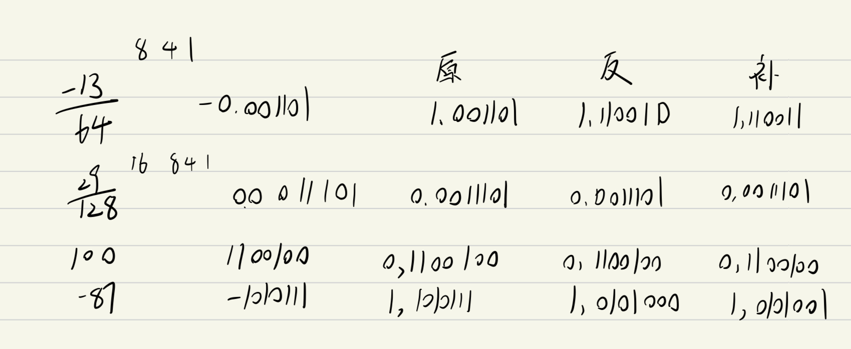

当十六进制数9B和FF分别表示为原码、补码、反码、移码和无符号数时，所对应的十进制数各为多少（设机器数采用一位符号位）？

十六进制 | 真值 | 无符号数 | 原码 | 反码 | 补码 | 移码
9BH | 二进制 | 1001 1011 | 1,001 1011 | 1,110 0100 | 1,110 0101 | 0,001 1011
9BH | 十进制 | 155 | -27 | -100 | -101 | 27
FFH | 二进制 | 1111 1111 | 1,111 1111 | 1,000 0000 | 1,000 0001 | 0,111 1111
FFH | 十进制 | 255 | -127 | -0 | -1 | 127

14.设浮点数字长为32位，欲表示±6万间的十进制数，在保证数的最大精度条件下，除阶符、数符各取一位外，阶码和尾数各取几位?按这样分配，该浮点数溢出的条件是什么?
若要保证数的最大精度，应取阶的基=2, 32768(2^{15})<6万<65536(2^{16})
,尾数位数应为32-1-1-5=25.
溢出条件为阶码大于等于32

16.设机器数字长为16位，写出下列各种情况下它能表示的数的范围。设机器数采用一位符号位，答案均用十进制表示。
(1)无符号数;
(2)原码表示的定点小数;
(3)补码表示的定点小数;
(4)补码表示的定点整数;
(5)原码表示的定点整数;
(6)浮点数的格式为:阶码6位(含1位阶符)，尾数10位(含1位数符)。分别写出正数和负数的表示范围;
7)浮点数格式同(6)，机器数采用补码规格化形式，分别写出其对应的正数和负数的真值范围。
答:
1.0---2^16-1 0---65535
2.1---2^(-15)
3.-1---1-2^(-15)
4.-32767---32768
5.-32767---32767
6.正数表示范围为:2^ 31 × ( 1 − 2^ − 9 ) ∽ 2^ − 31 × 2^ − 9 ‘
则负数表示范围为:2^ − 31 × ( − 2 ^− 9 ) ∽ − 2 ^31 × ( 1 − 2 ^− 9 )
- 正数真值范围为:2^ 31 × ( 1 − 2^ − 9 ) ∽ 2^ − 32 × 2^ − 1
负数真值范围为:− 2^ − 32 × ( 2^ − 1 + 2^ − 9 ) ∽ 2 ^31 × ( − 1 )

19.设机器数字长为8位(含1位符号位)，用补码运算规则计算下列各题

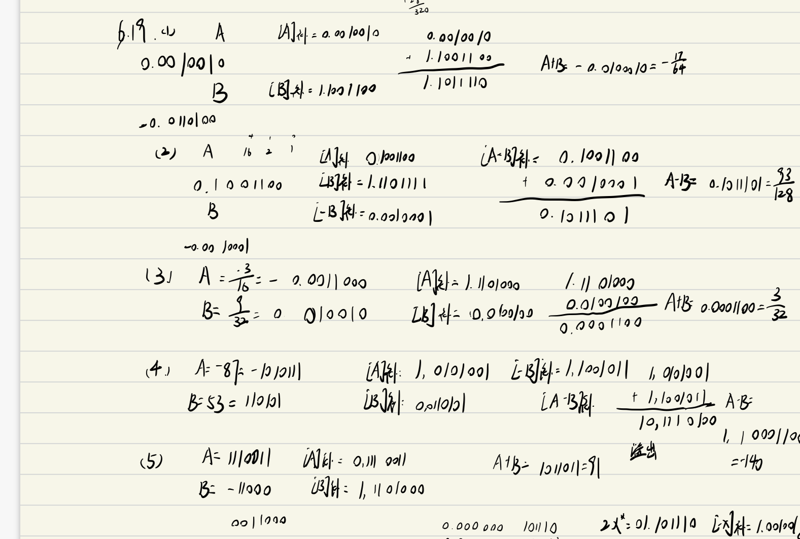

20.用原码一位乘、两位乘和补码一位乘(Booth算法)、两位乘计算x·y。
